Listening

1. **Akimi und Toshiba.** Read the statements below. Then Listen as the two students introduce themselves and mark the correct answers **richtig** or **falsch**.



1. Er wohnt in Zürich. richtig falsch

2. Er heißt Johannes. richtig falsch

3. Sie ist acht Jahre alt. richtig falsch

4. Ihre Adresse ist Hochstraße 14. richtig falsch

1. **Zwei Gespräche.** Read the questions below first. Then listen to the conversations. Answer the questions in complete sentences in German.



Gespräch 1:

1. Geht Killian in die Sokrates-Schule?

_______________________________________________________________________________

1. Wie heißt die Lehrerin von Pia und Paul?

________________________________________________________________________

Gespräch 2:

1. Was spielen die Jungen?

_______________________________________________________________________________

1. Wo wohnen die Jungen?

_______________________________________________________________________________

1. **Hallo!** Who is talking? Listen to the text **twice**. Mark the order in which you hear the individuals speak. (Watch out, you will not hear all of them).



_____ Carlos Fernandez

_____ Tom Shearer

_____ John Chandler

_____ Julia Berg

_____ Hanna Sorensen

_____ Anna Paradies

IV. **Der neue Lehrer.** Listen to the interview once. Then read the sentences below. Listen to the interview again and complete the sentences below based on the information you hear.



1. Der __________ heißt Kai Hübner.

2. Er ist 34 Jahre ____________.

3. Er hat keine ________________.

4. Er kann ________________________ spielen.

Reading

I. Read the two descriptions from the chat room. Mark the answers either **richtig** or **falsch**.

Description 1



Hallo. Ich bin Ariane und ich komme aus Deutschland. Ich wohne in Berlin und gehe aufs Max-Planck-Gymnasium. Ich höre gern Lady Gaga und Pink und ich spiele Gitarre. Ich surfe oft im Internet und blogge. Meine Katze heißt Max und er ist 5 Jahre alt. Er mag Lady Gaga nicht. Welche Musik magst du?

Description 2

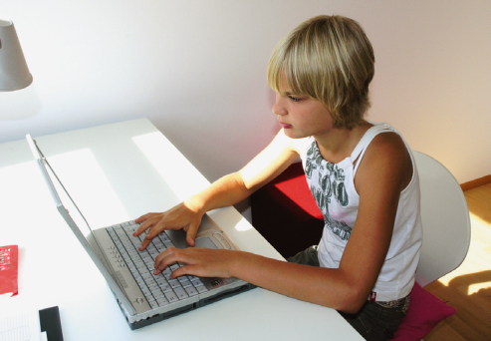

Hallo, hallo! Ich heiße Florian und wohne in Salzburg. Das ist in Österreich. Ich laufe gern Ski im Winter und im Sommer schwimme ich viel. Mein Freund heißt Ferdinand und wir spielen oft Basketball und Fußball. Magst du auch Sport?

Description 1

1. Ariane wohnt in Berlin. richtig falsch

2. Ariane mag Lady Gaga nicht. richtig falsch

3. Max mag Lady Gagas Musik. richtig falsch

Description 2

1. Florian wohnt in Hamburg. richtig falsch

2. Florian schwimmt gern. richtig falsch

3. Florians Freund heißt Max. richtig falsch

II. **Steckbriefe.** What belongs together? Match the statements to the nouns.

1. _______ Alter A Ich komme aus der Schweiz.

2. _______ Adresse B Ich bin Lehrer.

3. _______ Name C Ich wohne in der Parkstraße 14 in Frankfurt.

4. _______ Beruf D Ich bin 17 Jahre alt.

5. _______ Telefonnummer E Ich heiße Martin Brunner.

6. _______ Land F Meine Telefonnummer ist 0203/33 56 18.

III. **Nicht?** Which sentences are negative? Underline the sentences with a negation in them.

Das ist Marge Simpson. Sie wohnt nicht in Heidelberg. Ihr Mann heißt Homer. Sie hat nicht 4 Kinder. Sie singt nicht gern. Marges Tochter Lisa spielt Saxophon. Marge mag keine Comics.

IV. Read the text below and then answer the questions below in German based on what you read.

Ich heiße Mia und gehe in die Goethe-Schule in die Klasse 9 a. Wir sind 14 Jungen und 12 Mädchen in meiner Klasse. Meine Freundin Nicoletta kommt aus Griechenland und sie ist 15 Jahre alt. Sie spielt Gitarre und singt. Ich habe eine Katze. Sie heißt Mietze und ist zwei Jahre alt. Ich lerne zwei Sprachen: Englisch und Spanisch und ein bisschen Griechisch von Nicoletta. Wir haben viel Spass. Nicoletta ist meine beste Freundin!

1. Wie heißt Mias Schule? __________________________________________

2. Wie viele Jungen sind in Mias Klasse? __________________________________________

3. Wie heißt Mias Freundin? __________________________________________

4. Woher kommt Mias Freundin? __________________________________________

5. Welche Sprachen lernt Mia? __________________________________________

6. Wie alt ist Mias Katze? __________________________________________

Writing

I. **Die Welt.** Name five continents in German. Label the continents on the map

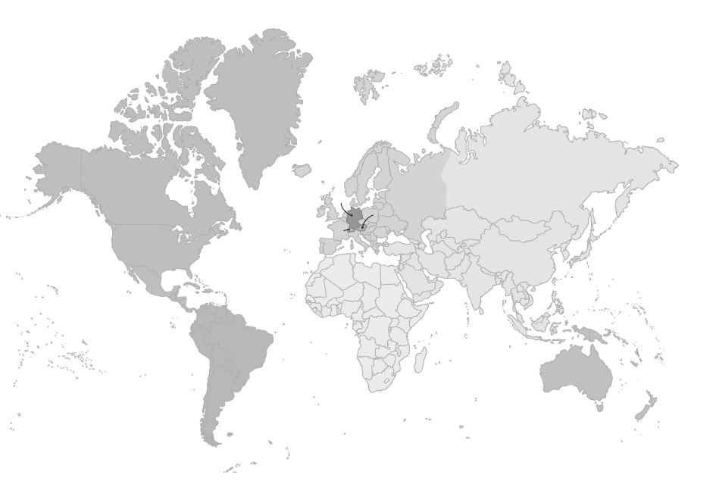

II. Complete the table. Write down the names of the continents and then match the countries to them.

Australien * Brasilien * Österreich * China * England * die USA * Kenia * die Ukraine * Ghana * Griechenland * die Schweiz * Japan * Polen

|  |  |  |  |  |
| --- | --- | --- | --- | --- |
| Europa |  |  |  |  |
| Österreich |  |  |  |  |

III. **W-questions.** Complete using a W-word from the box.

1. _____________ bist du?

2. _____________ kommst du?

wer * wie * wie alt * wo * woher

3. _____________ bist du?

4. _____________ ist deine Telefonnummer?

5. _____________ wohnst du?

Interpersonal Writing

I. You have received this e-mail. Read it carefully and respond with your e-mail using a minimum of 30 words.

Hallo!

Ich heiße Paul und bin 15 Jahre alt. Ich wohne in Köln und gehe in die Leipniz-Schule. Ich finde Mathe und Englisch gut. Physik mag ich nicht. Ich schwimme gern und spiele Volleyball.

Wie alt bist du? Was machst du gern? Was findest du nicht gut? Ich finde Cro gut. Und du?

Paul

____________________________________________________________________________________

____________________________________________________________________________________

____________________________________________________________________________________

____________________________________________________________________________________

____________________________________________________________________________________

____________________________________________________________________________________

____________________________________________________________________________________

____________________________________________________________________________________

Presentational Speaking

Introduce yourself. Make sure to cover the 6 points listed, using the prompts below.

1. Name?

2. Alter?

3. Land?

4. Wohnort?

5. Schule?

6. Aktivitäten?